Приложение 1

Обращение в службу технической поддержки Официального сайта ЕИС
- Необходимо заполнить форму запроса ниже (обязательные поля отмечены *).
- Выполнить определение сервера ЕИС (инструкция), добавить к запросу дату, время воспроизведения ошибки и полученное значение сервера.
- При обращении по вопросам Официального сайта ЕИС ( в части 223-ФЗ ) необходимо сформировать файл dxdiag.
- Внимание! В случае обращения в службу поддержки с какой-либо проблемой или ошибкой необходимо в обязательном порядке прикрепить снимки экрана (скриншоты) с действиями, которые привели к проблеме или ошибке, и снимки экрана (скриншоты) с проявлением ошибки или проблем, а также скриншот часового пояса.
- Заполненную форму следует направить на адрес helpdesk@zakupki.gov.ru

- Форма запроса
№ | Вопрос | Ответ
 | ФИО* контактного лица (должность) | [Введите Фамилию, Имя и Отчество]
 | Контактный адрес электронной почты* | [Введите адрес электронной почты]
 | Контактный телефон (факс) | [Введите контактный телефон, факс]
 | ТОФК, в котором получен ЭЦП | [Укажите Территориальный орган Федерального Казначейства]
 | Наименование организации* | [Введите наименование Вашей организации]
 | ИНН организации* (КПП) | [Введите ИНН Вашей организации]
 | Код организации:  Уникальный учетный номер организации (СПЗ)  ИКО  ИКУ  код по СВР | [Код организации]
 | Система, в которой происходит работа* | [Выберите систему ЕИС – 44-ФЗ или 223-ФЗ]
 | Тип обращения* | [Выберите тип обращения]
 | Функционал ЕИС * | [Выберите подсистему ЕИС из списка]
 | Дата и время возникновения ошибки по московскому времени* | [Выберите дату возникновения ошибки]
 | Информация о параметрах рабочего места* | [Выберите Операционную Систему]
 |  | [Выберите Операционную Систему]
 |  | [Выберите Операционную Систему]
 |  | [Выберите Операционную Систему]
 | Полномочие организации
 | Полномочия пользователя
 | Файл сертификата (*.cer) в заархивированном виде (вложить в данную форму, либо приложить в качестве вложения к письму)
 | Краткое описание обращения*
 | Подробное описание обращения (точная последовательность действий, пошаговые скриншоты, описание системных ошибок, предложения на усовершенствование)*
 | Дополнительные сведения на усмотрение пользователя (наличие проблем с Крипто Про CSP, наличие повторяемости проблемы у других пользователей организации, воспроизведение ошибки на другом рабочем месте или под другой ЭПЦ и др.)
 | В случае обращения по процедурам размещения заказа, сведений о контрактах обязательно указать: реестровые номера всех извещений/контрактов с которыми возникли ошибки

- Инструкция для определения сервера .
Для Internet Explorer версии 10 и ранее:
1. В текущей сессии в личном кабинете в браузере (Internet Explorer) на вкладке «Сервис» выбрать пункт «Средства разработчика» (кнопка F12);
2. В открывшемся окне выбрать вкладку «Кэш» - «Просмотр сведений о файле “cookie”»;
3. После выполнения этих действий в браузере появится новая вкладка с информацией о файле “cookie” в виде таблицы. Информация о сервере ООС указана в 3-ем блоке снизу.
4. Скриншот таблицы из файла “cookie” с информацией о сервере, а также дату и время воспроизведения ошибки необходимо приложить к запросу.
Для Internet Explorer версии 11:
1. Открыть Средства разработчика (F12);
2. Выбрать Сеть (Ctrl+4);
3. Нажать "Включить сбор сетевого трафика (F5)";
4. Произвести необходимые действия для воспроизведения ошибки (средства разработчика можно закрыть);
5. Открыть средства разработчика (F12);
6. Выбрать Сеть (Ctrl+4);
7. Выбрать "ПОДРОБНОСТИ" (вторая строчка сверху);
8. Выбрать "Файлы Cookie" (в третьей строчке сверху);
9. Сохранить значение из открывшейся таблички во второй строке (скриншот для IE 11):
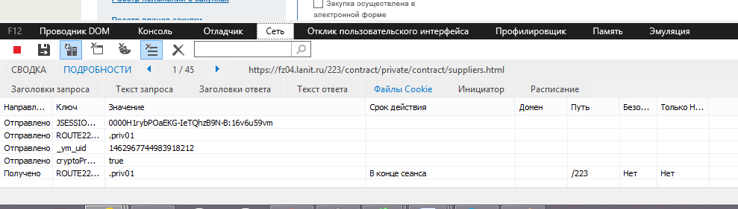
10. Скриншот таблицы из файла “cookie” с информацией о сервере, а также дату
и время воспроизведения ошибки необходимо приложить к запросу.

- В случае если Ваш запрос затрагивает вопросы работы Официального сайта ЕИС (в части 223-ФЗ), то после заполнения формы запроса потребуется файл "dxdiag", который можно сохранить следующим образом:
- Вызвать командную строку (Пуск - Все программы – Стандартные - Командная строка);
- В командной строке выполнить команду dxdiag;
- Нажать «Enter»;
- Сохранить в файл (нажав на кнопку «Сохранить все сведения»).
- Скриншоты пошаговых действий для удобства можно вложить в файл формы запроса ниже.
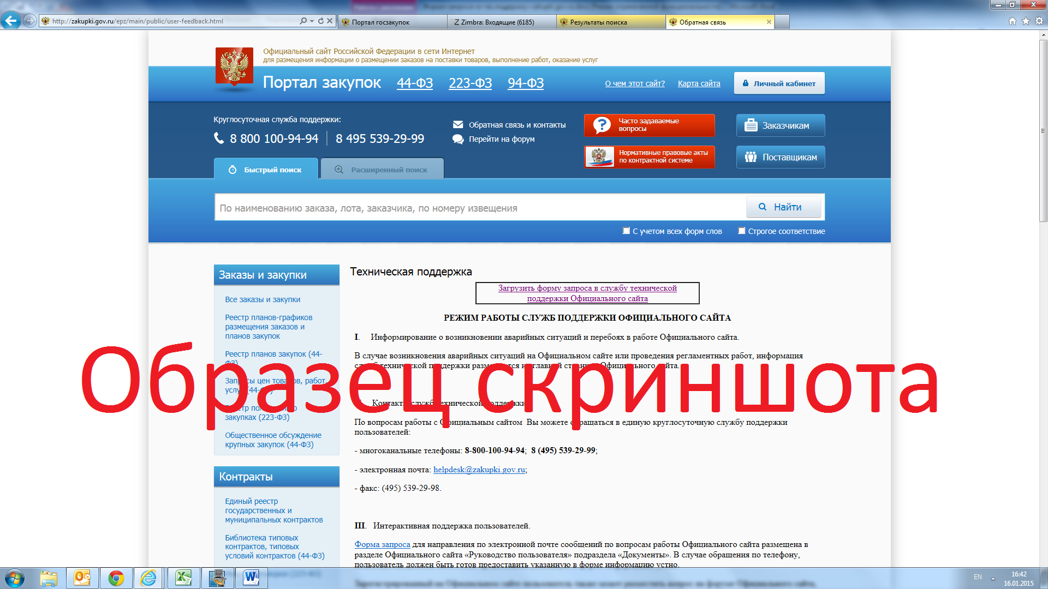

Пример скриншот часового пояса
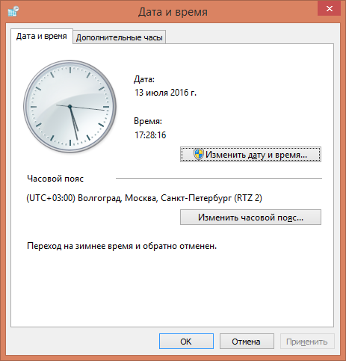

- Заполненную форму следует направить на адрес helpdesk@zakupki.gov.ru

